В рамках акции «Нам есть, кем гордиться» сегодня мы вспоминаем героя – рязанца - Оськина Александра Петровича, который родился 7 апреля 1920 г. в д. Малое Коровино Рязанской губернии (ныне в составе Большекоровинского сельского поселения Захаровский район Рязанской области). В Красной Армии с октября 1940 г. Служил в танковых войсках в Среднеазиатском ВО. В 1941 году окончил полковую школу.
Участник Великой Отечественной войны: в июле-октябре 1941 г. — командир танка Т-26 18-го танкового полка (Брянский и Западный фронты). Участвовал в Смоленском сражении и Московской битве. 18 октября 1941 г. был тяжело ранен. До января 1942 г. находился на излечении в госпитале в Сормово (ныне в черте города Нижний Новгород). Не окончив лечение, уехал в формирующуюся танковую часть, вместе с которой впоследствии прибыл на фронт. Участвовал в обороне Сталинграда, в боях на витебском направлении и Львовско-Сандомирской операции. За время войны семь раз горел в танке.
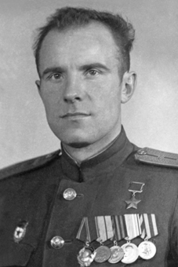
Указом Президиума Верховного Совета СССР от 23 сентября 1944 г. за мужество и героизм, проявленные в боях, гвардии младшему лейтенанту Оськину Александру Петровичу присвоено звание Героя Советского Союза с вручением ордена Ленина и медали «Золотая Звезда».
Нам есть, кем гордиться

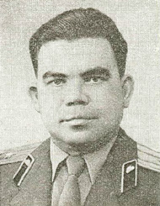
В рамках акции «Нам есть, кем гордиться» сегодня мы вспоминаем героя – рязанца - Самоварова Василия Ивановича, который родился 8 апреля 1922 года в селе Хворощёвка (Горловский район Рязанской области). В 1940 году , сразу после окончания школы,Самоваров поступил в Ульяновское танковое училище. С августа 1942 года — на фронтах Великой Отечественной войны. В боях дважды был ранен^{[1]}. Старший лейтенант Василий Самоваров командовал ротой 3-й танковой бригады 23-го танкового корпуса 2-го Украинского фронта. Отличился во время освобождения Румынии.
Указом Президиума Верховного Совета СССР от 24 марта 1945 года за «образцовое выполнение боевых заданий командования на фронте борьбы с немецкими захватчиками и проявленные при этом мужество и героизм» старший лейтенант Василий Самоваров был удостоен высокого звания Героя Советского Союза с вручением ордена Ленина и медали «Золотая Звезда» за номером 7372^{[1]}. Был также награждён орденом Отечественной войны 1-й степени и двумя орденами Красной Звезды, рядом медалей. Нам есть, кем гордиться

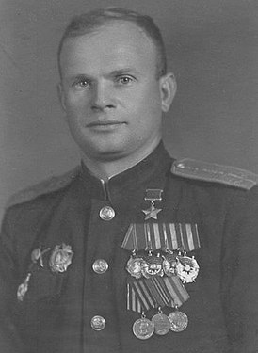
В рамках акции «Нам есть, кем гордиться» сегодня мы вспоминаем героя – рязанца - Хрюкина Сергея Кузьмича, который родился 8 апреля 1915 года в селе Канищево Рязанской области (ныне район города Рязани). В Красной армии с 1940 года. Участник Великой Отечественной войны с июня 1941 года. Воевал на Южном, Юго-Западном, Центральном, Белорусском фронтах. Участвовал в штурме Берлина. К концу войны число успешных боевых вылетов превысило 160. Указом Президиума Верховного Совета СССР от 23 февраля 1945 года за мужество и героизм, проявленные при нанесении штурмовых ударов по вражеским войскам и стратегическим объектам, Хрюкину Сергею Кузьмичу присвоено звание Героя Советского Союза с вручением ордена Ленина и медали «Золотая Звезда». Награждён орденом Ленина, тремя орденами Красного Знамени, орденами Александра Невского, Красной Звезды, медалями. Нам есть, кем гордиться

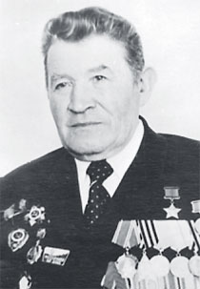
В рамках акции «Нам есть, кем гордиться» сегодня мы вспоминаем героя – рязанца – Чуличкина Иллариона Фёдоровича, который родился 10 апреля 1915 года в деревне Горяпино (ныне — Спасский район Рязанской области). После окончания десяти классов школы и школы фабрично-заводского ученичества проживал и работал в Ленинграде. В июле 1941 года Чуличкин был призван на службу в Рабоче-крестьянскую Красную Армию и направлен на фронт Великой Отечественной войны^{[1]}.К январю 1945 года старший сержант Илларион Чуличкин командовал отделением 9-го отдельного инженерно-сапёрного батальона 52-й инженерно-сапёрной бригады 21-й армии 2-го Украинского фронта. Отличился во время освобождения Польши. 29 января 1945 года отделение Чуличкина, несмотря на вражеский огонь и ледяную воду, успешно построили мост через Одер в районе Бреслау. Когда группа немецких солдат прорвалась к строящемуся мосту, Чуличкин с товарищами уничтожил её и продолжил выполнять боевую задачу. Указом Президиума Верховного Совета СССР от 10 апреля 1945 года старший сержант Илларион Чуличкин был удостоен высокого звания Героя Советского Союза с вручением ордена Ленина и медали «Золотая Звезда». Был также награждён орденами Отечественной войны 1-й степени, Красной Звезды, Славы 3-й степени, рядом медалей. Нам есть, кем гордиться

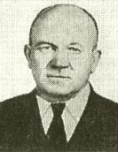
В рамках акции «Нам есть, кем гордиться» сегодня мы вспоминаем героя – рязанца – Дашкова Алексея Андреевича, полного кавалера ордена Славы, который родился 10 апреля 1910 года в деревне Нефёдово (ныне — Спасский район Рязанской области). В 1941 году Дашков был призван на службу в Рабоче-крестьянскую Красную Армию. С февраля 1942 года — на фронтах Великой Отечественной войны.К январю 1944 года младший сержант Алексей Дашков командовал отделением 436-го стрелкового полка 155-й стрелковой дивизии 38-й армии 1-го Украинского фронта. 28 января 1944 года в бою у населённого пункта Романов Хутор Липовецкого района Винницкой области Украинской ССР отделение Дашкова отражало немецкие контратаки, продержавшись до подхода основных сил. В том бою Дашков лично уничтожил более 10 солдат и офицеров противника. 3 марта 1944 года он был награждён орденом Славы 3-й степени. 14 марта 1944 года в бою за населённый пункт Сипачки Дашков лично уничтожил 4 немецких солдат, ещё 4 взял в плен. В том бою он получил ранение, но продолжал сражаться. 15 апреля 1944 года Дашков был награждён орденом Славы 2-й степени. Указом Президиума Верховного Совета СССР от 24 марта 1945 года за «образцовое выполнение заданий командования в боях с немецкими захватчиками» старшина Алексей Дашков был награждён орденом Славы 1-й степени за номером 1814. Был также награждён орденом Отечественной войны 1-й степени и рядом медалей. Нам есть, кем гордиться

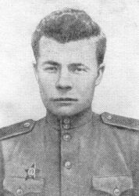
В рамках акции «Нам есть, кем гордиться» сегодня мы вспоминаем героя – рязанца – Канунникова Василия Петровича, который родился 13.04.1916 в деревне Клинское Рязанской губернии. На фронт был направлен в июне 1942 года. Служил заряжающим в расчёте орудия 1955-го истребительно-противотанкового артиллерийского полка в звании сержанта. Участвовал в битве на Курской дуге, воевал на Брянском, Центральном и 1-м Белорусском фронтах. В апреле 1945 года сержант Канунников В. П. в боях за Берлин добровольно вызвался участвовать в штурмовой группе рейхстага 79-го стрелкового корпуса. 28 апреля он одним из первых преодолел реку Шпре (Шпрее). Был ранен, но не покинул поля боя. 29 апреля в районе здания Рейхстага Канунников В. П. уничтожил гранатами вражескую группу фаустников. Пал смертью храбрых в этом бою, когда в составе группы советских бойцов штурмовал главное здание Германии. Нам есть, кем гордиться

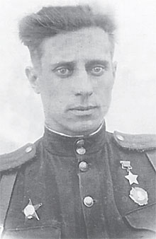
В рамках акции «Нам есть, кем гордиться» сегодня мы вспоминаем героя – рязанца – Комарова Николая Николаевича, который родился 14.04.1919 в селе Кораблино. В 1939 году Комаров окончил Рязанское пехотное училище. Участвовал в боях советско-финской войны, будучи командиром роты 541-го стрелкового полка 136-й стрелковой дивизии 13-й армии Северо-Западного фронта. Незадолго до начала наступления советских войск рота Комарова при поддержке артиллерии и танков вклинилась в финскую оборону на 700 метров и удерживала этот рубеж. Впоследствии в данную брешь были введены основные силы полка, что позволило окончательно прорвать вражескую оборону. Указом Президиума Верховного Совета СССР от 7 апреля 1940 года за «образцовое выполнение боевых заданий командования на фронте борьбы с финской белогвардейщиной и проявленные при этом отвагу и геройство» лейтенант Николай Комаров был удостоен высокого звания Героя Советского Союза с вручением ордена Ленина и медали «Золотая Звезда» за номером 335. С 1942 года — на фронтах Великой Отечественной войны, прошёл путь от Северного Кавказа до Берлина. Был также награждён тремя орденами Отечественной войны 1-й степени, орденом Отечественной войны 2-й степени, двумя орденами Красной Звезды, рядом медалей. Нам есть, кем гордиться

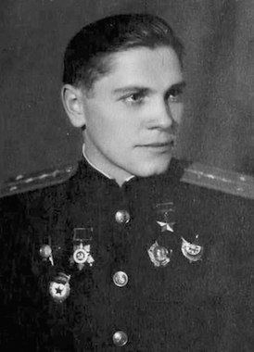
В рамках акции «Нам есть, кем гордиться» сегодня мы вспоминаем героя – рязанца – Балашова Вячеслава Павловича, который родился 16.04.1917 в селе Ижевское, Рязанской губернии. С 1938 года служил в Военно-морском флоте. Окончив Ейское военно-морское авиационное училище в 1940 году, проходил службу на Дальнем Востоке. Был назначен старшим лётчиком, а затем командиром звена авиационной части Тихоокеанского флота. С первых дней участник Великой Отечественной войны. В составе шести экипажей ДБ-3 (Ил-4) прибыл 23 марта 1942 года на Северный флот. Из этих самолетов и звена Краснознаменного Балтийского флота была создана 6-я минно-торпедная эскадрилья 2-го гвардейского смешанного авиаполка ВВС Северного флота. В октябре 1942 года на базе 6-й эскадрильи создан 24-й (9-й гвардейский) минно-торпедный авиационный полк. К маю 1943 года на счету В. П. Балашова было 58 боевых вылетов (23 ночью), 5 потопленных транспортов противника и сторожевой корабль. Участвовал в освобождении Заполярья.

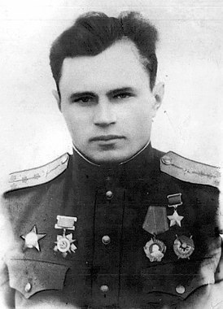
В рамках акции «Нам есть, кем гордиться» мы вспоминаем героя – рязанца – Лаврёнова Александра Филипповича, который родился 20.04.1920 в селе Печерниковские Выселки Рязанской губернии в семье крестьянина. С 1938 года в Красной Армии, в том же году был принят в Борисоглебскую военную авиационную школу пилотов, которую закончил в 1940 году. С апреля 1943 года в действующей армии. Член КПСС с 1943 года. Свой фронтовой путь Лавренов начал 20 апреля 1943 года в день своего 23-летия, в небе Кубани. Сражался в составе 291-го истребительного авиаполка, вооружённого истребителями Як-1. После Кубани Лавренов участвовал в боях под Мелитополем и Запорожьем. В июле 1943 года Александра Лавренова командировали в глубокий тыл с почётным заданием: получить построенный на средства академика В. Н. Образцова новый истребитель. Выбор пал на Лавренова не случайно: к тому времени на счету помощника командира 291-го истребительного авиационного полка по воздушно-стрелковой службе^{[2]} лейтенанта А. Ф. Лавренова было 47 боевых вылетов, а в 26 воздушных боях он сбил лично 17 и в составе группы 3 самолёта противника. 1 ноября 1943 года указом президиума Верховного Совета СССР Александру Филипповичу Лавренову за мужество и воинскую доблесть, проявленные в боях с врагами, было присвоено звание Героя Советского Союза. На его счету к тому времени числилось уже 23 воздушные победы. Нам есть, кем гордиться

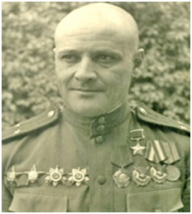
В рамках акции «Нам есть, кем гордиться» мы вспоминаем героя – рязанца – Глебова Георгия Ильича, который родился 22.04.2013 в городе Скопин Рязанской губернии (ныне Рязанской области) в семье крестьянина. Русский. В Красной Армии с 1935 года. В 1938 окончил курсы младших лейтенантов, в 1940 — Ленинградское военное артиллерийское училище. Участвовал в Польском походе РККА и советско-финской войне 1939—1940 годов. С началом Великой Отечественной войны — на фронте. Командир дивизиона 5-го гвардейского воздушно-десантного артиллерийского полка гвардии капитан Георгий Глебов отличился при форсировании Днепра в ночь на 1 октября 1943 года в районе с. Переволочна (ныне с. Светлогорское Кобелякского района Полтавской области). 5—13 октября его дивизион отразил 15 вражеских контратак, уничтожил 10 танков и свыше 400 солдат и офицеров врага. 14 октября при отражении танковой контратаки огнём прямой наводкой с дистанции 80—100 м уничтожил 6 танков и 2 САУ. Нам есть, кем гордиться

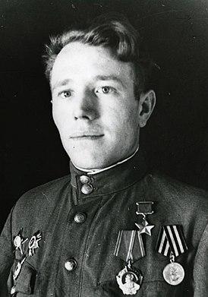
В рамках акции «Нам есть, кем гордиться» мы вспоминаем героя – рязанца Куркова Николая Акимовича, который родился 22.04.1921 в селе Шехмина Слобода. В 1940 году Курков был призван на службу в Рабоче-крестьянскую Красную Армию. С октября 1941 года — на фронтах Великой Отечественной войны. Принимал участие в боях на Южном, Юго-Западном, 1-м Украинском, 2-м и 1-м Белорусском фронтах. В 1943 году Курков окончил курсы младших лейтенантов. В боях он четыре раза был ранен. К январю 1945 года старший лейтенант Николай Курков командовал ротой 487-го стрелкового полка 143-й стрелковой дивизии 47-й армии 1-го Белорусского фронта. Отличился во время Висло-Одерской операции. 15 января 1945 года к северу от Варшавы роты Куркова своими действиями способствовала прорыву немецкой обороны батальоном, выходу к Висле и её форсированию всей дивизией в районе города Легионово Мазовецкого воеводства Польши.. Указом Президиума Верховного Совета СССР от 27 февраля 1945 года за «мужество и героизм, проявленные в Висло-Одерской операции» гвардии старший лейтенант Николай Курков был удостоен высокого звания Героя Советского Союза с вручением ордена Ленина и медали «Золотая Звезда» за номером 7475. Был также награждён двумя орденами Отечественной войны 1-й степени, орденами Отечественной войны 2-й степени и Красной Звезды, рядом медалей. Нам есть, кем гордиться

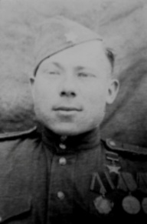
В рамках акции «Нам есть, кем гордиться» мы вспоминаем героя – рязанца Ретюнского Александра Петровича, который родился 23.04.1922 в деревне Старое Бараково (ныне — Рязанская область). В 1940 году Ретюнский был призван на службу в Рабоче-крестьянскую Красную Армию. С октября того же года — на фронтах Великой Отечественной войны. В боях был два раза ранен. К ноябрю 1944 года гвардии старший сержант Александр Ретюнский командовал телефонным отделением роты связи 3-го гвардейского воздушно-десантного полка 1-й гвардейской воздушно-десантной дивизии 53-й армии 2-го Украинского фронта. Отличился во время Будапештской операции. 10 ноября 1944 года, оказавшись в окружении с пятью товарищами в здании мельницы деревни Бешеньетелек, Ретюнский отказался сдаваться противнику и сражался до подхода подкреплений, нанеся противнику большие потери. Указом Президиума Верховного Совета СССР от 24 марта 1945 года за «героизм и мужество, проявленные в боях с немецкими захватчиками при форсировании реки Тисса, захват и расширение плацдарма» гвардии старший сержант Александр Ретюнский был удостоен высокого звания Героя Советского Союза с вручением ордена Ленина и медали «Золотая Звезда» за номером 4753. Участвовал в советско-японской войне. Был также награждён рядом медалей. Нам есть, кем гордиться

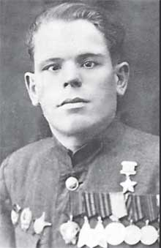
В рамках акции «Нам есть, кем гордиться» мы вспоминаем героя – рязанца Казимирова Василия Васильевича, который родился 27.04.1924 в деревне Стрелецкая Дубрава. В августе 1942 года Казимиров был призван на службу в Рабоче-крестьянскую Красную Армию. С января 1943 года — на фронтах Великой Отечественной войны. В боях два раза был ранен. Участвовал в Курской битве, освобождении Украинской ССР и Польши, боях в Германии. К июлю 1944 года гвардии старшина Василий Казимиров командовал орудием батареи 275-го гвардейского истребительно-противотанкового артиллерийского полка 4-й гвардейской отдельной истребительно-противотанковой артиллерийской бригады 69-й армии 1-го Белорусского фронта. Отличился во время форсирования Вислы. Указом Президиума Верховного Совета СССР от 21 февраля 1945 года за «мужество, отвагу и героизм, проявленные в борьбе с немецкими захватчиками» гвардии старшина Василий Казимиров был удостоен высокого звания Героя Советского Союза с вручением ордена Ленина за номером 28194 и медали «Золотая Звезда» за номером 3122. Был также награждён орденами Отечественной войны 1-й степени, Красной Звезды, «Знак Почёта», Славы 2-й и 3-й степеней, рядом медалей. Нам есть, кем гордиться

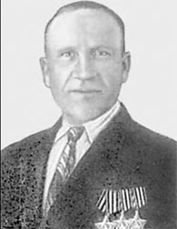
В рамках акции «Нам есть, кем гордиться» мы вспоминаем героя – рязанца Белкина Марка Алексеевича, полного кавалера ордена Славы, который родился 27.04. 1911 в селе Рудника Скопинского района Рязанской области в крестьянской семье. В сентябре 1934 года был призван в ряды Красной Армии. Служил на Дальнем Востоке на погранзаставе Рязанова, которая находилась в бухте Славянка Посьетского района Приморского края, участвовал в задержании семи вооруженных контрабандистов. В октябре 1941 года был вновь призван в ряды Красной Армии. В школе младших командиров на станции Татарск в совершенстве овладел станковым пулеметом системы «максим». Окончив курс подготовки, был направлен под Москву. В декабре 1941 года назначен командиром отделения комендантского взвода 11-го кавалерийского полка. Принимал участие в обороне города Тулы. В июле 1942 года, согласно приказу № 227, известного как «Ни шагу назад.», из бойцов и командиров стали формироваться заградотряды. Белкин был назначен парторгом в такой отряд, в котором нес службу до конца 1942 года. После расформирования отряда Белкин направлен командиром расчета станкового пулемета в 4-й эскадрон 1-го гвардейского кавалерийского полка. В составе этой части прошел до конца войны. Нам есть, кем гордиться

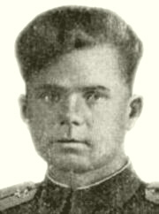
В рамках акции «Нам есть, кем гордиться» мы вспоминаем героя – рязанца Чеснокова Фёдора Сергеевича, который родился 28.04.1922 в деревне Телятинки ныне Луховицкого района Московской области в крестьянской семье. В Красной Армии с 1940 года. В 1941 году окончил Кировабадскую военную авиационную школу пилотов. На фронтах Великой Отечественной войны с апреля 1942 года. Командир звена 367-го бомбардировочного авиационного полка младший лейтенант Фёдор Чесноков к маю 1943 года совершил сто семьдесят один успешный боевой вылет, из них — сто сорок пять ночью, на бомбардировку и разведку объектов в тылу противника, а также его войск. Указом Президиума Верховного Совета СССР от 24 мая 1943 года за образцовое выполнение боевых заданий командования на фронте борьбы с немецко-вражеским захватчиками и проявленные при этом мужество и героизм младшему лейтенанту Чеснокову Фёдору Сергеевичу присвоено звание Героя Советского Союза с вручением ордена Ленина и медали «Золотая Звезда». Нам есть, кем гордиться

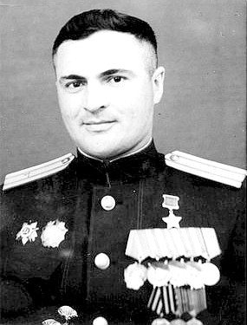
В рамках акции «Нам есть, кем гордиться» мы вспоминаем героя – рязанца Сувирова Виктора Ивановича, который родился 29.04.2019 в селе Мурмино Рязанской губернии. В Красной Армии с 1937 года. Окончил Борисоглебскую военную авиационную школу лётчиков в 1938 году. Участник боёв на реке Халхин-Гол в 1939 году, где сбил 3 вражеских самолёта. На фронтах Великой Отечественной войны с апреля 1943 года. Командир эскадрильи 15-го истребительного авиационного полка (278-я истребительная авиационная дивизия, 3-й истребительный авиационный корпус, 8-я воздушная армия, 4-й Украинский фронт) капитан Сувиров к февралю 1944 года совершил 122 боевых вылета, в 32 воздушных боях сбил 14 самолётов противника. Звание Героя Советского Союза присвоено 13 апреля 1944 года. Нам есть, кем гордиться.

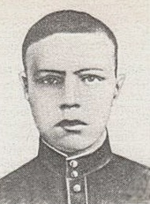
В рамках акции «Нам есть, кем гордиться» мы вспоминаем героя – рязанца Мишина Александра Степановича, который родился 30.04.1923 в селе Сасово, ныне город Рязанской области, в семье служащего железной дороги. В Красной Армии — с 1942 года. Участвовал в боях против фашистов с августа 1943 года. Служил гвардии рядовым 3-го батальона 2-й гвардейской Краснознамённой мотострелковой бригады. 18 августа 1944 года в боях за высоту 132,9 западнее города Шяуляй противник при поддержке множества танков и бронетранспортёров перешёл в атаку и ворвался в боевые порядки нашей пехоты. Сложилась угрожающая ситуация для нашей миномётной батареи. Рядовой Мишин взял связку гранат и бросился под гусеницы «Тигра». Ценой своей жизни он помог отразить атаку противника. Указом Президиума Верховного Совета СССР от 24 марта 1945 года Александру Степановичу Мишину присвоено звание Героя Советского Союза (посмертно). Нам есть, кем гордиться

